*Pressemeddelelse*

*Maj 2018*

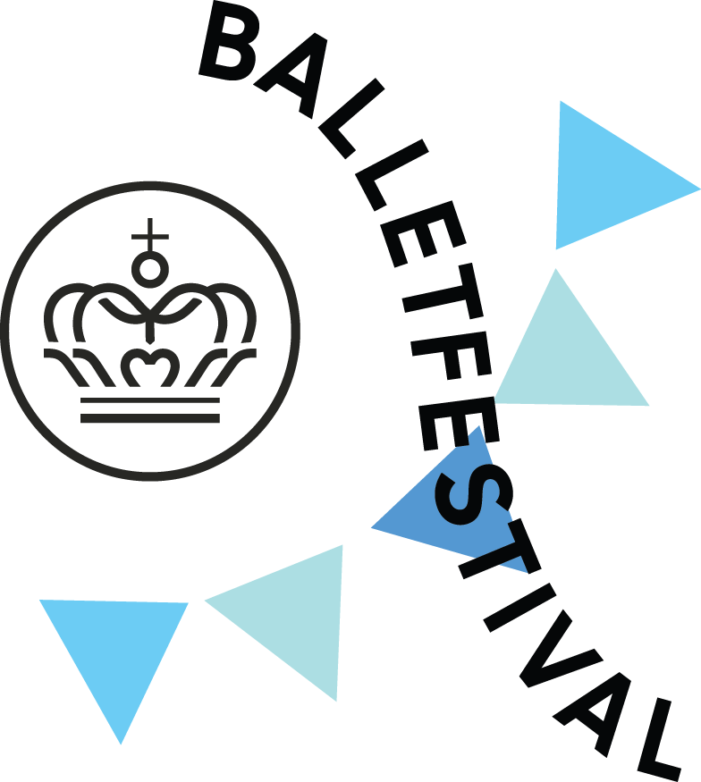

**NU BEGYNDER BALLETFESTIVALEN**

* Italiensk gadefest med masser af dans, musik, food trucks, højt humør og livestreaming af balletten *Napoli* fredag den 1. juni
* Fællesballet på Kongens Nytorv lørdag den 2. juni
* Tre nye balletter skabt til musik af Teitur, Lydmor og Øya
* Masser af talks med blandt andet kulturminister Mette Bock og Morten Messerschmidt om ballettens kulturelle betydning
* Festivalen løber fra fredag den 1. til lørdag den 9. juni

**13 år siden sidste balletfestival**

På fredag slår Det Kongelige Teater dørene op for den store Balletfestival. Det er 13 år siden, at man sidst afviklede en balletfestival. Dengang var omdrejningspunktet August Bournonville og international profilering af den danske ballettradition. Denne gang handler det om at engagere hele Danmark i balletten.

Derfor har balletmester Nikolaj Hübbe gennem maj udfordret danskerne til selv at prøve kræfter med balletten. Og det har mange taget imod. Lige fra gæsterne på Spot Festival i Aarhus over medarbejderne på Fuglsang Bryggeri i Haderslev, til beboerne på Asylcenter Jelling og gæsterne i Knuthenborg Safaripark – samt alle dem, der har danset med i videochallengen #dkdanserballet.

Se film fra ballettens road trip her:  <https://we.tl/lxSuwbRogQ>

Nu samles trådene i København til 9 intensive dage med ballet i alle afskygninger.

”Det er bare op af stolen og ud i solen! Der er ballet for enhver smag. For dem, der har lyst til at danse med, lytte med eller se med. Fællesballet på Kongens Nytorv, masser af talks, masser af moderne ballet og klassisk ballet – og masser af fest i gaden. Balletsko og trikot rimer på sommer og sol. Så kom og vær med, jeg glæder mig helt vildt”, siger balletmester Nikolaj Hübbe.

**Italiensk gadefest og fællesballet**

Det hele begynder fredag den 1. juni kl. 16 med italiensk gadefest i August Bournonvilles passage ved Det Kongelige Teater. Her vil der være masser af dans, ikke mindst ballet, musikalsk underholdning ved Flemming Enevold, foodtrucks, højt humør og livestreaming fra Gamle Scene, hvor Den Kongelige Ballet opfører det danske balletikon, August Bournonvilles (1805-79) klassiker *Napoli* i Nikolaj Hübbes nyfortolkning.

Lørdag står ligeledes i Bournonvilles tegn, blandt andet med premiere på Liv Thomsen og Erik Aschengreens nye film *August Bournonville - ballettens digter*, en talk om talentudviklingen i dansk ballet og hyldestforestillingen *Bournonvilleana* kl. 20 på Gamle Scene.

Dagen begynder dog med *Brunch & ballet*, hvor børnene fra Det Kongelige Teaters Balletskole vil vise uddrag af Bournonvilles skoletrin. Og efterfølgende er der fællesballet på Kongens Nytorv, hvor alle interesserede inviteres til at træne med og danse i fællesskab. Det hele foregår under kyndig ledelse af Nikolaj Hübbe.

Søndagen begynder også med til *Brunch og ballet*, denne gang i Operaen og med de voksne dansere i Den Kongelige Ballet. Dagen byder desuden på Corpus’ opførelse af *FALL* samt klassikeren over dem alle, *Svanesøen,* og en talk om samme med deltagelse af blandt andet Danmarks største balletkender, Erik Aschengreen.

**Talks og Nye Toner**

Mandag til onsdag handler det om at få belyst ballettens betydning for dansk kunst og kulturliv gennem en række talks. Blandt andet mødes Kulturminister Mette Bock med debattør Geeti Amiri, koreograf Tim Matiakis, kommunikationsrådgiver Søs Marie Seerup og balletmester Nikolaj Hübbe til en samtale om, hvordan klassiske kunstformer som balletten kan indtage en endnu mere fremtrædende plads i unges bevidsthed. Derudover vil Morten Messerschmidt og Christian Have diskutere ballettens betydning for dansk kulturliv.

Fredag den 8. juni byder på en vaskeægte nyskabelse i form af *Nye Toner* på Gamle Scene. Her har koreograferne Alessandro Pereira, Sebastian Kloborg og Oliver Starpov skabt nye balletter til henholdsvis Teiturs, Lydmors og Øyas musik. De tre musikere optræder på scenen sammen med Den Kongelige Ballet – og dermed varmer det mest moderne op til det mest klassiske.

Dagen efter slutter Balletfestivalen nemlig med *Galla*. Fem verdensstjerner danser sig gennem ballettens historie. De repræsenterer hvert deres land – Italien, Frankrig, Rusland, England og USA – og disses særlige ballettraditioner: Francesco Mura og Dorothée Gilbert fra Opéra National de Paris, Semyon Chudin fra Bolshoi i Moskva, Reece Clarke fra Royal Ballet i London og Lauren Lovette fra New York City Ballet.

**Tal R fortolker balletten**

Den dansk-israelske kunstner Tal R har fortolket balletten i syv værker, der modsvarer Balletfestivalens syv hovedforestillinger. Værkerne fanger essensen af *Napoli* (som åbner Balletfestivalen den 1. juni kl. 20 på Gamle Scene), *Bournonvilleana* (som opføres den 2. juni som en hyldest til det danske balletikon August Bournonville (1805-79)), *Svanesøen* (3. juni), *Ballet og Bobler* (4. juni), *Hübberiet* (5. juni), *Nye Toner* (som opføres den 8. juni, og hvor der er skabt koreografi til numre af Teitur, Lydmor og Øya) og *Galla* (som markerer afslutningen på Balletfestivalen den 9. juni).

Originale tryk samt plakater og postkort med Tal R’s motiver kan købes til og med den 9. juni i Det Kongelige Teaters stand i Magasin på Kongens Nytorv og på [erhverv@kglteater.dk](mailto:erhverv@kglteater.dk)

Se plakaten til Napoli og Hübberiet vedhæftet.

Læs mere om Balletfestivalen på [www.kglteater.dk/balletfestival](http://www.kglteater.dk/balletfestival) og om Den Kongelige Ballet generelt på [www.kglteater.dk/den-kongelige-ballet](http://www.kglteater.dk/den-kongelige-ballet)

SE DEN OFFICIELLE FILM FOR BALLETFESTIVALEN HER: <https://www.facebook.com/kglteater/videos/10155196715316455/>

**Med venlig hilsen**Have Kommunikation

**For yderligere information, kontakt venligst:**  
Alette Castenschiold · alette@have.dk · 23 24 89 24  
Maria Rugbjerg Hoppe, maria.rugbjerg@have.dk, 30 56 36 76

**Highlights fra programmet**

* **1. JUNI: ITALIENSK FOLKEFEST OG LIVESTREAMING AF NAPOLI FRA GAMLE SCENE**

Balletfestivalen åbner kl. 16 med masser af dans, musik, mad og højt humør. Kulissen er italiensk, for kl. 20 livestreames Nikolaj Hübbes nyfortolkning af det danske balletikon August Bournonvilles (1805-79) klassiker *Napoli* direkte fra Gamle Scene.

Festen finder sted i August Bournonvilles Passage og fortsætter aftenen ud blandt andet med 50’er musik fremført af Flemming Enevold og hans orkester.

**DAGENS FULDE PROGRAM:**

16:00-16:05: Velkommen til Balletfestivalen ved balletmester Nikolaj Hübbe

**Masser af dans**

16:15-17:00: Kompagni B

Ny koreografi skabes på scenen af Katarina von Lingelsheim og Isabella Rosetti

17:00-17:25: Hiding to Protect

Koreografi af Kristian Lever

17:25-17:50: Philharmonic Four

Koreografi af Kaledora Fontana

17:50-18:15: Uddrag fra You Are Here

Koreografi af Samuel Rees og Beila Ungar

18:15-18:40: Solo fra My Daddy Loves Sugar

Koreografi af Oliver Starpov

18:40-18:50: Afslutning v. Nikolaj Hübbe

18:50-18:55: Uddrag fra You Are Here

Koreografi af Samuel Rees og Beila Ungar

**Kl. 20: Livestreaming af *Napoli* fra Gamle Scene**

**Kl. 22.30: Flemming Enevold optræder i italiensk aftenstemning**

* **2. JUNI: FÆLLESBALLET OG BOURNONVILLEANA**

Gennem hele maj måned har Nikolaj Hübbe aktiveret danskere i hele landet til at danse ballet. Alle lige fra medarbejderne ved Fuglsang Bryggeri i Haderslev, beboerne i Asylcenter Jelling, gæsterne i Knuthenborg Safaripark og ved Spot festival i Aarhus har været med.

Lørdag den 2. juni kl. 12 er der træningstime og fællesdans på Kongens Nytorv for alle interesserede under kyndig ledelse af balletmester Nikolaj Hübbe.

Herefter står resten af dagen i Bournonvilles tegn, med talks, filmfremvisninger og Bournonvilleana på Gamle Scene kl. 20. Nogle aktiviteter er gratis, andre kræver billet.

**Dagens fulde program:**

Kl. 10. Brunch og Ballet - Gamle Scene

Det Kongelige Teaters Balletskole og aspiranterne danser Bournonville

Kl. 12:00 – #dkdanserballet

Balletmester Nikolaj Hübbe instruerer i fællesballet på Kgs. Nytorv.

Kl. 12.15. Filmen *The art of silence* – A-Salen

Instruktør: Signe Roderik

Filmen er på dansk med engelske undertekster

Efterfølgende snak med Signe Roderik og Morten Eggert

Kl. 13:30. Filmen *August Bournonville – ballettens digter* – A-Salen

Filmen er på dansk med engelske undertekster

Efterfølgende snak med Liv Thomsen og Erik Aschengreen

Kl. 14:45. Dinna Bjørn om Bournonville som koreograf – A-Salen

Der vises Bournonville-trin med Ballettens unge aspiranter.

Kl. 16:00. Filmen *Bournonville Today* – A-Salen

Filmen er på engelsk med danske undertekster

Instruktør: Signe Roderik

Efterfølgende snak med Signe Roderik og Erik Aschengreen

Kl. 17:15. Talk. Talentudvikling – de unge koreografer – A-salen på Gamle Scene

Hvordan styrker vi talentudviklingen på den danske balletscene, så vi også om fem år har et af verdens førende kompagnier?

Deltagere: Ann Crosset m.fl.

Moderator: Marie Haugsted Mors

18:30. Filmen *Dansen i os –* A-salen

Filmen er tekstet på dansk og engelsk

Efterfølgende snak med Ann Crosset.

Kl. 20.00. *Bournonvilleana* – Gamle Scene

* **3. JUNI: SVANESØEN MED MEGET MERE**

**Kl. 11:Talk. Svanesøen for feinschmeckere**

Scenograf Mia Steensgaard, solodanser Ida Praetorius og balletekspert Erik Aschengreen vender og drejer verdens mest kendte ballet. Deltagere: Mia Steensgaard, Ida Praetorius og Erik Aschengreen

Arrangementet finder sted på Takkelloftet i Operahuset og er gratis

**Kl. 12.45: *Brunch & Ballet –* i Operaen**

Et kig ind i maskinrummet når Nikolaj Hübbe underviser Den Kongelige Ballet

**Kl. 15-16 og 17-18. FALL opføres af Corpus i A-salen.**

**Kl. 15. *Svanesøen* i Operaen**

* **4. JUNI: TALKS, BALLET & BOBLER**

**Kl. 16.15. Talk. Hvordan bliver balletten mere synlig?**

Et panel af journalister, kommunikationsrådgivere og balleteksperter diskuterer, hvad der skal til, for at balletten kommer helt frem i danskernes bevidsthed. Deltagere: Kritiker Vibeke Wern, kulturdebattør Kathrine Diez, balletmester Nikolaj Hübbe, journalist Helle Solvang, ph.d. Mette Langeberg Lund og kommunikationsrådgiver Søs Marie Seerup.

Arrangementet finder sted i Skuespilhusets Foyer og er gratis.

**Kl. 18. *Ballet & Bobler* i Skuespilhuset**

Nyd et glas champagne, slap af til smuk musik og bliv blæst væk af balletten ’Vertical Road’ af Akram Kahn.

* **5. JUNI. TALK OG HÜBBERIET**

**Kl. 18.15.Talk: Hvilken rolle spiller balletten i dansk kulturliv?**

Et panel af debattører, politikere og balleteksperter vil diskutere ballettens betydning for dansk kulturliv. Deltagere: Debattør Geeti Amiri, kommunikationsrådgiver Søs Marie Seerup, journalist Kathrine Nyland Sørensen og MF Morten Messerschmidt

Arrangementet finder sted i Balkonfoyeren og er gratis.

**Kl. 20. *Hübberiet* på Gamle Scene med temaet ”Alt det dansen kan”.**

* **6. JUNI: TALK OG CORPUS**

**Kl. 18.15. Talk: Hvordan sikrer vi et større ejerskab for balletten?**

Et panel af politikere, debattører og balleteksperter diskuterer, hvordan balletten kan indtage en plads i de unges bevidsthed. Deltagere: Balletmester Nikolaj Hübbe, kulturminister Mette Bock, debattør Geeti Amiri, koreograf Tim Matiakis og kommunikationsrådgiver Søs Marie Seerup.

Arrangementet finder sted i Balkonfoyeren på Gamle Scene og er gratis.

**Kl. 20. Corpus opfører *It Finishes When It Finishes* i A-salen.**

Corpus og Ioannis Mandafounis præsenterer en magisk forestilling, hvor dans og tryllekunst smelter sammen til lyden af etiopisk jazz.

* **7.** **JUNI: TALK OG ÅBEN PRØVE PÅ GALLA**

**Kl. 19.20. Åben prøve på *Galla*.**

Christian Have interviewer Nikolaj Hübbe om betydningen af Balletfestivalen. Herefter åben prøve.

**Kl. 20. Corpus opfører *It Finishes When It Finishes* i A-salen.**

Corpus og Ioannis Mandafounis præsenterer en magisk forestilling, hvor dans og tryllekunst smelter sammen til lyden af etiopisk jazz.

* **8. JUNI: NYE TONER – BALLET TIL MUSIK AF TEITUR, LYDMOR OG ØYA**

**Kl. 20. *Nye toner* på Gamle Scene + livestreaming til Charlottenborgs gård**

Tre nye balletter skabt til musik af Teitur, Lydmor og Øya. De der ikke har købt billet til selve forestillingen, kan følge med fra Charlottenborgs gård via livestreaming.

* **9. JUNI: GALLA**

**Kl. 20. *Galla* på Gamle Scene.**

Fem verdensstjerner danser sig gennem ballettens historie. De repræsenterer hvert deres land – Italien, Frankrig, Rusland, England og USA – og disses særlige ballettraditioner:

Francesco Mura og Dorothée Gilbert fra Opéra National de Paris, Semyon Chudin fra Bolshoi i Moskva, Reece Clarke fra Royal Ballet i London og Lauren Lovette fra New York City Ballet.

**Om Den Kongelige Ballet**

**Den Kongelige Ballet er en del af Det Kongelige Teater og et af verdens mest anerkendte balletkompagnier. Kompagniet har med sin unikke Bournonville-tradition samt et øje for fornyelse altid formået at præsentere et alsidigt repertoire af høj kvalitet.**

En af Den Kongelige Ballets kerneopgaver er at videreføre og udvikle Bournonvilles balletter, der er karakteristiske med deres fine sans for mimisk fortælling og ubesværet lethed, og arven fra Bournonville vil altid være grundstammen i kompagniets repertoire. Men samtidig har kompagniet også kapacitet til at fortolke de prægtige balletter fra den russiske tradition samt en ambition om til stadighed at udvide og forny repertoiret med værker af blandt andre koreografer som Christopher Wheeldon og Liam Scarlett, ligesom man understøtter udviklingen af nye talenter som fx Oliver Starpov og Gregory Dean.

At kunne præsentere et så bredt og krævende repertoire af høj kunstnerisk kvalitet kræver et stort kompagni af dygtige og talentfulde dansere, der i alle godt 100 forestillinger om året mestrer de mange afvekslende opgaver og stilarter.

Den Kongelige Ballet har et kompagni bestående af ca. 80 dansere. Ud over danskere består kompagniet af dansere fra USA, England, Frankrig, Belgien, Polen, Østrig, Spanien, Canada, Brasilien, Korea, Kasakhstan, Ungarn og Monaco.

Balletfestivalen er muliggjort af Annie og Otto Johs. Detlefs’ Fonde.